Кобзева Е. Б.
Учитель изобразительного искусства
МОУ гимназия № 15 г. Костромы

Роль кабинета изобразительного искусства
в формировании духовно-нравственной культуры учащихся

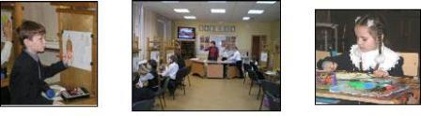

Что такое школа? Это целый мир… Школа — это ступеньки классов, ведущие все выше и выше. Школа это не серые стены и длинные коридоры. Это разные дети и учителя, и большое количество учебных предметов. А кабинеты школы — это островки познания и они должны быть все особенными, и обязательно интересными.
Как скучно было бы в школе с одинаковыми кабинетами.
Наверное, такими же стали бы и наши дети, все одинаковые, как оловянные солдатики, с похожими мыслями и фразами. Как хорошо, что в школе разные кабинеты!
Кабинет искусства — это удивительно тонкий мир. Здесь нет приборов и лабораторных столов, нет обычных парт. Зато есть краски, кисти, карандаши. Здесь царит особая атмосфера, в которой формируется великая драгоценность — душа человека, она отдана в руки учителя. И задача учителя: сберечь, не ранить, а «разбудить» спящий мир ребенка, зажечь в нем яркий интерес к работе. Как достичь этого?
Выбор темы данной статьи не случаен, вызван её актуальностью в художественной педагогике современности. Общепедагогической подготовке учителя, проблемам проектирования педагогического процесса и созданию моделей образовательных технологий, теоретическим основам урока посвящены исследования многих авторов. Но оценить роль кабинета искусства в формировании духовно-нравственной культуры ученика, в приобщении его к мировой художественной культуре в контексте изобразительного искусства, в приобретении детского собственного творческого опыта получилось лишь у немногих авторов.
Анализ литературы и практики показал, что чаще всего исследование роли кабинета искусства включает в себя лишь описание оборудования кабинета с перечнем необходимых художественных материалов, методических и дидактических пособий.
Цель этой статьи — определение методологических подходов к осуществлению проектно-педагогической деятельности учителя в рамках кабинета искусства, определению его роли в формировании духовно-нравственной культуры учащихся.
Эта работа родилась в результате длительного общения с детьми, работы с ними по необычайно интересному и важному для формирования их души предмету «Изобразительное искусство».
Представленные в этой работе материалы следует воспринимать как обобщение опыта учителя на тему роли и места кабинета изобразительного искусства в системе других школьных кабинетов.
История свидетельствует, что на протяжении тысячелетий художественное образование являлось двигателем в развитии образованности общества, его духовного и культурного потенциала.
Обучение изобразительному искусству состоит из нескольких аспектов:
  - познавательного :учить и научить каждого ученика самостоятельно добывать знания, овладевать умениями и навыками ;
  - развивающего: развитие речи, мышления, творческих способностей;
  - воспитательного: формирование личностных качеств, отношений, суждений, мировоззрений.
Сегодня, как никогда, учитель изобразительного искусства является носителем духовно-нравственной культуры и транслятором искусства в школе. И роль кабинета искусства здесь неоценима.
Исходя из психолого-педагогических задач современного учителя, вытекают основные функции кабинета изобразительного искусства.
Позвольте мне остановиться на характеристике этих ролевых функций кабинета в формировании духовно-нравственной культуры учащихся.
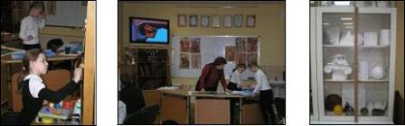

1. Кабинет искусства — это учебно-развивающий центр, который активно формирует эстетическую потребность общения учащихся с искусством.
Войдите в кабинет изобразительного искусства. В нем нет парт — есть специальные станки для занятий искусством — «мольберты». Когда ребенок сидит за таким станком, учителю легче формировать его правильную осанку. Прямая спина — прямая рука. Большой лист на вертикали планшета. Юные художники не боятся больших листов, они уверенно и спокойно выполняют все рекомендации учителя. Им интересно в кабинете, потому что он не такой как все. На стенах висят красочные детские рисунки в рамах, на застекленных полках — белоснежные гипсовые орнаменты, удивительные веселые озорные матрешки и свистульки, много разных кувшинов и вазочек. А на большом столе учителя — затейливые детские поделки. На рабочих местах детей коробки с гуашью и кисти. Кисть опускается в воду, затем легко движется по краске и на лист. Вот оно — первое маленькое чудо! Здесь рождается художник! Происходит обучение законам изобразительного искусства…
Детскую фантазию легко спугнуть неловким словом, но эту таинственную гостью можно и привлечь различными способами. Один из них — разнообразие художественных материалов, представленных в кабинете (мелки, гуашь, сангина, пастель …).
Учащиеся попеременно пробуют себя в деятельности художника-графика, скульптора, живописца, архитектора, дизайнера, зрителя, критика-ценителя художественного произведения. Дети любят мечтать и рисовать свои мечты. Как хорошо, что в школе есть такой класс, где живет Мечта, добро и красота!

2. Кабинет — это комфортная образовательная среда, психологически воздействующая и воспитывающая ребенка.
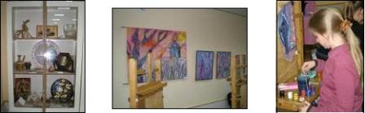
Говорят, что воспитывают даже стены. В сером и скучном кабинете нельзя вести уроки искусства. Атмосфера урока — это и атмосфера кабинета. Светлые, теплого цвета, стены настраивают учащихся на восприятие прекрасного. Важным условием работы является небольшая численность детей — не более 10–12 человек (половина класса в другом кабинете). Это позволяет на деле осуществлять индивидуальный подход и работать с детьми в оптимальном для них режиме. При таком подходе ученики в большей степени личностно вовлекаются в учебно-воспитательный процесс.
Непременным условием работы с детьми по изобразительному искусству является присутствие детских работ в образовательной среде кабинета, в рамах на стене, в учебных витринах, в паспарту на учебной доске. Дети видят свои работы и рисунки своих сверстников. Это позволяет обеспечить единство учебно-воспитательного процесса, стимулирует ученика к саморазвитию и самосовершенствованию.
Учитель, свободно передвигаясь по кабинету, внимательно наблюдает за детьми, помогает им советами, направляет творческую деятельность детей. В кабинете много деталей, положительно воздействующих на эмоциональное состояние участников образовательного процесса: очень часто на уроках звучит музыка, настраивая детей на творчество. Иногда это - «бурное море», а иногда -просто пение птиц и журчание воды.
Как много общего в работе актера, художника и, разумеется, педагога. Ведь они — творцы. Надо создать в кабинете такую обстановку, где каждый из детей мог бы «войти» в изображаемую им среду, представить все то, над чем он работает. Включение учащихся с начальной школы в активную художественную деятельность с использованием различных художественных материалов и техник находит свое развитие в основной школе. Таким образом, сохраняется преемственность с начальной школой и обеспечивается углубление содержания художественного образования от класса к классу. На уроках искусства успешно реализуется принцип вариативности, взаимодействия с другими учебными предметами образовательного процесса, направленного на его интеграцию.
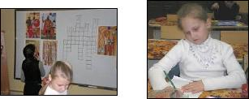

3. Кабинет искусства — это искусствоведческий центр, видеозал, библиотека, где происходит знакомство учащихся с произведениями мировой художественной культуры.
В библиотечном фонде кабинета представлены комплекты учебников и рабочих тетрадей УМК по изобразительному искусству, которые требуются для выполнения практических работ в классе. Учебники по искусству используют учащиеся при подготовке тематических сообщений, исследовательской , проектной и творческой деятельности, для самостоятельной работы. Разнообразные книги по стилям и жанрам, видам и техникам изобразительного искусства позволяют провести учителю экскурсии от «реализма» до «беспредметного» искусства. Их использование помогает более полно раскрыть тему урока, расширяет у ребят представление о возможностях выражения своих чувств на бумаге, потребности творчески подходить к изображению через свое мировосприятие, вложив в произведение мастерство и душу.
В кабинете искусства нельзя обойтись без показа слайдов. Закрыты темные шторы, гаснут лампы, и вспыхивает белое пятно экрана, на нем появляются разные кадры. Перед глазами детей — яркие произведения изобразительного искусства.
Совершая путешествия в мир искусства разных стран и народов, ребята с удовольствием изучают архитектуру и скульптуру, живопись и графику через просмотр электронной библиотеки кабинета по истории изобразительного искусства, по народным промыслам России, знакомятся с шедеврами мировой анимации и кинематографа. «Путешествие в Эрмитаж», «В залах Третьяковской галереи», «Русский музей»…— все это позволяет получить представление о разнообразных жанрах и видах изобразительного искусства, о реальных произведениях ярких мастеров прошлого и настоящего

4. Кабинет искусства — это музей, в котором представлены удивительные творения русского народного творчества.
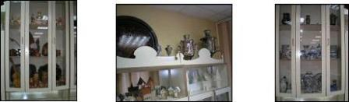
В натурно-демонстрационном фонде кабинета представлены изделия русских народных промыслов: гжельская керамика с подглазурной кобальтовой росписью, жостовские подносы, хохломская посуда. Богато представлены русская народная игрушка: дымковская, полхов-майдановская, филимоновская и каргопольская. Большой ценностью кабинета следует считать коллекцию предметов русского народного быта, таких как: плетеные лапти, короба, прялки, самовары, вышитые полотенца, берестяные туеса, бурачки и другую крестьянскую утварь.

5. Кабинет искусства — это творческая мастерская по выращиванию талантов.
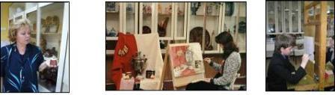
Усиление эффективности эстетического воспитания школьников, расширение их культурного и интеллектуального кругозора — вот краеугольные задачи, современной школы. Но решить их только на уроках изобразительного искусства практически невозможно, так как ведется этот предмет один раз в неделю. А что можно сделать за один час, даже если эти уроки ведет высококвалифицированный специалист?
Многие дети, познакомившись в рамках урока с предметом «изобразительное искусство» приходят в этот же кабинет для занятий в школе искусств. Рисунок, живопись, композиция, история искусства, декоративно- прикладное творчество — вот классический набор предметов любой художественной школы, по которым ученикам предлагается осваивать изобразительную грамоту в школе искусств нашей гимназии.
Широкий простор для эстетического воспитания открывает внеклассная работа. Стало хорошей традицией гимназии для учащихся начальной школы проводить в кабинете детские творческие праздники: «Посвящение в художники», «Путешествие в страну Цветляндию», а для родителей и детей проводить «мастер-классы» по освоению новых художественных техник. Учащиеся старших классов разрабатывают дизайн моделей одежды, продумывают в своих эскизах графическое или колористическое решение образа будущей коллекции, подбирают материал, своими руками изготавливают неповторимые изделия и сами показывают на подиуме.

6. Кабинет искусства — это выставочный зал.
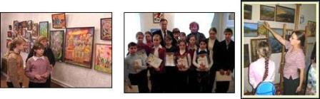
Кабинет искусства — это творческая среда, в которой общаются дети, родители и учителя. Традиция школы искусств — проводить в кабинете изобразительного искусства отчетные просмотры работ юных художников, вернисажи по итогам летней творческой практики. Подобные творческие мероприятия несут высокий, эмоциональный, положительный заряд для учителей, детей и их родителей. В этом случае, кабинет превращается в выставочный зал, в котором авторами представленных рисунков являются юные художники. Дети и их родители обсуждают творческие работы, общаются друг с другом, происходит формирование семейных ценностей средствами искусства изобразительного.
В кабинете периодически проходят персональные выставки известных костромских художников, и сами учителя изобразительного искусства представляют свой творческий опыт перед детьми в рамках кабинета искусства. Когда ученики видят, что их учителя обучены приемам творчества, что они сами могут создавать удивительные произведения живописи, восторг и уважение можно прочитать в детских глазах.
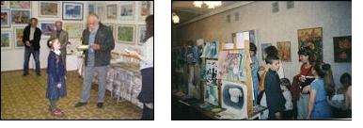
7. Кабинет искусства — это «педагогическая мастерская» творческих идей, авторами которых являются учителя изобразительного искусства. Именно они, в рамках гимназии, занимаются разработкой и обсуждением приемов, методов, методик, технологий обучения детей по разным темам искусства, проводят обзор методической литературы, обсуждают такие вечные школьные проблемы как преемственность, проведение олимпиад и участие в конкурсах и выставках. Учителя дают открытые уроки, работают над темами по самообразованию.
Одним из направлений деятельности учителей изобразительного искусства следует считать работу с одаренными детьми гимназии №15. Ведется систематическая работа по отслеживанию творческих достижений учащихся художественного отделения школы искусств через проведение презентаций с приглашением родителей, через создание банка данных детей с «художественной одаренностью», в кабинете собрана «методическая копилка» идей по работе с одаренными детьми

8. Кабинет искусства — это проектный, исследовательский центр для учителей и учащихся
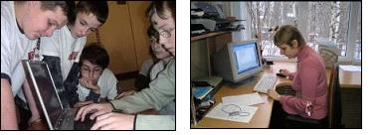
Повышению качества художественного образования, развитию интереса к изобразительному искусству и художественной деятельности, более глубокому восприятию детьми явлений искусства способствует широкое привлечение технических средств обучения, помимо применения традиционного оборудования и демонстрационных материалов, введения современных средств обучения, а именно, мультимедийного оборудования с программным обеспечением.
В кабинете организована проектная, художественно-творческая и исследовательская деятельность учащихся, активно используются информационно-коммуникативные средства в обучении поисковой деятельности юных художников, проводится работа по формированию информационной грамотности учащихся через активизацию их языковой компетентности в области изобразительного искусства.
Рабочее место учителя в кабинете укомплектовано основными техническими средствами, отвечающими современным требованиям художественной педагогики: компьютером, принтером, сканером…
Именно здесь учитель может осваивать новейшие компьютерные технологии, вместе с детьми создавать электронные презентации, осваивать новые направления в развитии школьного образовательного пространства.
9. Кабинет искусства — это фонд, хранилище, достижений учащихся.
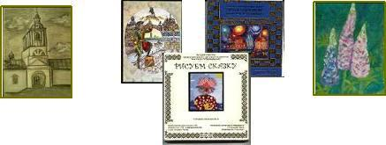
Огромную помощь в систематизации учебно-методического наглядного и дидактического материала, натурного фонда, видеотеки, слайдотеки по изобразительному искусству оказывает лаборантская кабинета. Это своеобразное хранилище фонда детских работ, разнообразных художественных материалов и пособий.
Именно в кабинете изобразительного искусства представлены основные достижения всего художественно-эстетического отделения за последние 10 лет работы: многочисленные дипломы, грамоты , благодарственные письма учащимся и учителям отделения, каталоги Международных выставок с работами учащихся гимназии, «портфолио» одаренных учащихся и учителей изобразительного искусства и технологии.
В фонде кабинета представлены детские работы учащихся по самым разным темам, выполненные в разнообразных художественных техниках. На основании этих работ создан виртуальный музей художественного отделения школы искусств…

Авторы многих работ выросли и уже окончили школу, имеют разные профессии, но до сих пор приходят в кабинет, чтобы выразить свою любовь к изобразительному искусству и уважение к своим учителям. Они рассматривают свои детские рисунки, рассказывают о своих успехах, показывают свои работы учащимися школы искусств, передают свой творческий опыт общения с искусством изобразительным.

Заключение
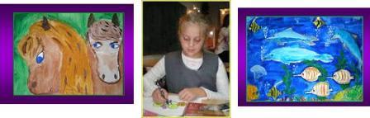
Сегодня многие дети занимаются творчеством, интересуются изобразительным искусством, любят рисовать. Ими движет страстное желание познать окружающий мир и передать его красоту в своих рисунках. Умение рисовать — это такая способность, которую трудно переоценить. «Страна, в которой учили бы рисовать так же , как учат писать, превзошла бы скоро все остальные страны во всех искусствах»,- утверждал французский философ Д.Дидро.
Приведенная характеристика учебного кабинета изобразительного искусства позволяет сделать вывод о том, как велика его роль в формировании творческих способностей учащихся, в духовно-нравственном развитии ребенка, раскрытии его потенциала и индивидуальности.
Литература
1.Программы общеобразовательных учреждений: изобразительное искусство и художественный труд.1-9 классы/Под рук. Неменского Б.М.-М.; Просвещение, 2005;
2.Концепция художественного образования как фундамент системы эстетического развития учащихся в школе; проект.-М.,1990;
3. Аранова С.В.Обучение изобразительному искусству. Интеграция художественного и логического.-СПб.;КАРО,2004;
4. Неменский Б.М. «Мудрость красоты: о проблемах эстетического воспитания.- М.:Просвещение,1987;
5.Ильин В.С.Формирование личности школьника.-М.,:Педагогика,1984;
6.Возвращение к истокам: народное искусство и детское творчество: учебно-методическое пособие под редакцией Т.Я.Шпикаловой., Г.А. Поровской. -М.: Гуманитарный издательский центр «ВЛАДОС»,2000;
7.Дидактика средней школы: некоторые проблемы современной дидактики/ под ред.М.А. Данилова, М.Н.Скаткина.-М.:Просвещение.-1975;
8.Челышева Т.В. Непрерывное художественное образование как целостная образовательная система : теоретические аспекты.- М. : АПК и ПРО,2001;
9.Волков И.П.Художественная студия в школе: Книга для учителя.-М.:Просвещение,1993;
10.Дитмар К.В. Хочу узнать и нарисовать тебя, мир!: Книга для учителя.-М.:Просвещение,1993.

